- java虚拟机的特性
- 移植性
无论是GC还是Hotspot都可以用在任何Java可用的地方。比方说，JRuby可以运行在其他平台上，Rails应用就可以运行在IBM主机上的JRuby上，而且这台IBM主机运行的是CP/CMS。实际上，由于Java和OpenJDK项目的开源，我们正在看到越来越多的平台的衍生，因此JVM的移植性也将越来越棒。
2）成熟
JVM已有超过15年的历史，在过去的这些年里，许多开发者为它做出了许多贡献，使得它的性能一次又一次地提升，让JVM变得更加稳定、快速和广泛。
3）覆盖面
JRuby和JVM上的其他语言项目已经被开发者所承认，一个典型的例子是invokedynamic specification (aka JSR292)。JSR越来越配合新的语言，JVM已不再是Java一个人定制规则。JVM正在构建成为类如JRuby等项目的优良平台。

- 谈谈对jvm的理解
JVM是Java Virtual Machine（Java虚拟机）的缩写，JVM是一种用于计算设备的规范，它是一个虚构出来的计算机，是通过在实际的计算机上仿真模拟各种计算机功能来实现的。Java虚拟机包括一套字节码指令集、一组寄存器、一个栈、一个垃圾回收堆和一个存储方法域。 JVM屏蔽了与具体操作系统平台相关的信息，使Java程序只需生成在Java虚拟机上运行的目标代码（字节码）,就可以在多种平台上不加修改地运行。JVM在执行字节码时，实际上最终还是把字节码解释成具体平台上的机器指令执行。
JVM是JRE的一部分。它是一个虚构出来的计算机，是通过在实际的计算机上仿真模拟各种计算机功能来实现的。JVM有自己完善的硬件架构，如处理器、堆栈、寄存器等，还具有相应的指令系统。Java语言最重要的特点就是跨平台运行。使用JVM就是为了支持与操作系统无关，实现跨平台。

JVM作用
Java中的所有类，必须被装载到jvm中才能运行，这个装载工作是由jvm中的类装载器完成的，类装载器所做的工作实质是把类文件从硬盘读取到内存中
JVM对中央处理器（CPU）所执行的一种软件操作，用于执行编译过的Java程序码（Applet与应用程序）。
JVM就是我们常说的java虚拟机，它是整个java实现跨平台的最核心的部分，所有的java程序会首先被编译为.class的类文件，这种类文件可以在虚拟机上执行。也就是说class并不直接与机器的操作系统相对应，而是经过虚拟机间接与操作系统交互，由虚拟机将程序解释给本地系统执行。当然只有JVM还不能成class的执行，因为在解释class的时候JVM需要调用解释所需要的类库lib，而jre包含lib类库。
JVM屏蔽了与具体操作系统平台相关的信息，使得Java程序只需生成在Java虚拟机上运行的目标代码（字节码），就可以在多种平台上不加修改地运行。

1 内存管理机制
Java虚拟机内存模型包括程序计数器、虚拟机栈、本地方法栈、方法区、堆，如图所示
Java虚拟机运行时内存模型

1.1 程序计数器
程序计数器是一块较小的内存空间，可以看作当前线程所执行的字节码行号指示器。需要注意以下几点内容：
- 程序计数器是线程私有，各线程之间互不影响
- 如果正在执行java方法，计数器记录的是正在执行的虚拟机字节码指令地址
- 如果执行native方法，这个计数器为null
- 程序计数器也是在Java虚拟机规范中唯一没有规定任何OutOfMemoryError异常情况的区域

1.2 虚拟机栈
虚拟机栈即我们平时经常说的栈内存，也是线程私有，是Java方法执行时的内存模型，每个方法在执行时都会创建一个栈帧用于储存以下内容：
- 局部变量表：32位变量槽，存放了编译期可知的各种基本数据类型、对象引用、returnAddress类型。
- 操作数栈：基于栈的执行引擎，虚拟机把操作数栈作为它的工作区，大多数指令都要从这里弹出数据、执行运算，然后把结果压回操作数栈。
- 动态连接：每个栈帧都包含一个指向运行时常量池（方法区的一部分）中该栈帧所属方法的引用。持有这个引用是为了支持方法调用过程中的动态连接。Class文件的常量池中有大量的符号引用，字节码中的方法调用指令就以常量池中指向方法的符号引用为参数。这些符号引用一部分会在类加载阶段或第一次使用的时候转化为直接引用，这种转化称为静态解析。另一部分将在每一次的运行期间转化为直接应用，这部分称为动态连接。
- 方法出口：返回方法被调用的位置，恢复上层方法的局部变量和操作数栈，如果无返回值，则把它压入调用者的操作数栈。

1.3 本地方法栈
本地方法栈是线程私有，与虚拟机栈类似，为native方法服务。

1.4 方法区
线程共享，用于储存已被虚拟机加载的类信息、常量、静态变量，即编译器编译后的代码，方法区也称持久代（Permanent Generation），主要存放java类定义信息，与垃圾回收关系不大，但不是没有垃圾回收，这个区域的内存回收目标主要是针对常量池的回收和对类型的卸载。运行时常量池，方法区的一部分，虚拟机加载Class后把常量池中的数据放入运行时常量池。

1.5 堆
堆是JVM中最大的一块区域，线程共享，此区唯一的目的就是存放对象实例，几乎所有对象实例都在这里分配，但是随着JIT编译器及逃逸分析技术的发展，栈上分配、标量替换优化技术将会导致一些微妙的变化，所有对象都分配在堆上也渐渐变的不是那么绝对。
- 新生代：包括Eden区、From Survivor区、To Survivor区，系统默认大小Eden:Survivor=8:1
- 老年代：在年轻代中经历了N次垃圾回收后仍然存活的对象，就会被放到年老代中。因此，可以认为年老代中存放的都是一些生命周期较长的对象。

2 垃圾回收机制
说起GC，大部分人都会把这项技术当作Java语言的产物，其实GC的历史比Java久远。GC中不外乎两个步骤：1.确定哪些是垃圾，2.进行垃圾回收

2.1 对象已死的判定
如何确定一个对象是否“死亡”？目前有两种方式：
- 引用计数算法，给对象添加一个计数器，每当有一个地方引用它时，计数器加1；当引用失效，计数器减1；计数器为0的对象就是不可能再被使用的。目前在微软的COM技术、Python语言都广泛使用该算法进行内存管理，但是至少主流的Java虚拟机没有选择该算法来管理内存对象，其中最主要原因是它无法解决对象之间的相互循环引用问题。
- 可达性分析算法，基本思想就是通过一系列的称为“GC Roots”的对象作为起始点，从这些节点开始向下搜索，所走过的路径称为引用链，当一个对象到GC Roots没有任何引用链时，则证明此对象是不可用的。如图所示
可达性分析算法

2.2 垃圾回收算法
- 标记-清除算法，首先标记出所有需要回收的对象，然后进行统一的回收，不足之处有两个：效率低、碎片多。
- 复制算法，将可用内存划分成大小相等的两块，每次只使用一块，当一块用完了，就将还存活的对象复制到另外一块上，然后把已使用的内存空间清理掉。不足之处是将内存缩小到一半，利用率不高。
- 标记-整理算法，与标记-清除类似，但后续步骤不是直接对可回收对象进行清理，而是让所有存活对象都向一端移动，然后直接清理掉端边界以外的区域
- 分代收集算法，分代收集是目前jvm普遍采用的算法，即新生代采用复制算法，因为有大量新生对象死去，只有少量存活；老年代采用标记-整理，因为老年代中对象存活率高，没有额外的空间对它进行担保。

2.3 垃圾回收器
如果说垃圾回收算法是内存回收的方法论，那么垃圾收集器就是内存回收的实现。Java虚拟机规范中并没有对垃圾收集器应该如何实现作相应规定，因此不同厂商、不同版本差异很大。在HotSpot的发展过程中，有七种垃圾回收器，如图所示。在JDK1.7以后开始采用G1，本文重点分析G1垃圾回收器，对于其他垃圾回收器，读者可自行学习。
垃圾回收器
G1收集器将整个Java堆划分为多个大小相等的独立域（Region），虽然还保留新生代和老年代的概念，但新生代和老年代不再是物理隔离的了，它们都是一部分Region的集合。G1跟踪各个Region中垃圾堆积的价值大小（回收所获得的空间大小及回收所需时间的经验值），在后台维护一个优先列表，每次根据允许的收集时间，优先回收价值最大的Region。Region之间的对象引用以及其他垃圾回收器中的新生代与老年代之间的对象引用，虚拟机都是使用Remembered Set来避免全堆扫描的，G1中每个Region中都有一个与之对应的Remembered Set，虚拟机发现程序在对Reference类型的数据进行读写操作时，会产生一个Write Barrier暂时中断写操作，检查Reference引用的对象是否处于不同Region中，如果是，便通过CardTable把相关引用信息记录到被引用对象所属的Region的Remembered Set中。

3 类加载机制

3.1 Class文件结构
或许大部分程序员都还认为Java虚拟机执行Java程序是一件理所当然的和天经地义的事情，但是在Java发展之初，设计者就曾考虑过并实现了让其他语言运行在Java虚拟机之上的可能，他们在发布规范文档的时候，也刻意把Java的规范拆分成了Java语言规范和Java虚拟机规范。时至今日，商业和开源机构已经在Java语言之外发展出一大批在Java虚拟机上运行的语言，如Groovy、JRuby、Scala等。</br>
实现语言无关性的基础仍然是虚拟机和字节码存储格式，Java虚拟机不和任何语言绑定，它只与Class文件的二进制文件格式相关联，理论上讲，任一门功能性语言都可以表示为一个能被Java虚拟机所接受的有效的Class文件。</br>
Java虚拟机与Class文件
Class文件结构包括以下内容：
- 魔数：确定这个文件能否被Java虚拟机接受，值为0xCAFFBABE（咖啡宝贝？）
- 版本号：Class文件的版本号
- 常量池：Class文件的资源仓库
- 访问标志：用于识别一些类或者接口层次的访问信息，是类还是接口？是否为public？
- 索引集合：包括类索引、父类索引、接口索引
- 字段表集合：描述接口或类中声明的变量，但不包括方法内部的局部变量
- 方法表集合：代码在方法表中的属性集合“Code”属性
- 属性表集合：字段表、方法表都可以携带自己的属性表，以用于描述某些场景专用信息

3.2 类加载过程

加载
加载阶段虚拟机需要完成以下3件事：
(1) 通过一个类的全限定名来获取此类的二进制字节流
(2) 将这个字节流所代表的静态存储结构转化为方法区的运行时数据结构
(3) 在内存中生成一个代表这个类的java.lang.Class对象，作为方法区这个类的各种数据的访问入口
虚拟机这三点要求并不算具体，因此虚拟机实现与具体应用的灵活度都是相当大的。虚拟机设计团队在加载阶段搭建了一个相当开放的、广阔的舞台，Java发展历程中，充满创造力的开发人员玩出了各种花样，例如：

从ZIP包中读取，最终成为日后的JAR、WAR格式基础

从网络中获取，典型应用就是Applet

运行时计算生成，这种场景使用最多的是动态代理技术

由其他文件生成，典型场景是JSP应用

从数据库中读取，使用较少

验证
目的是为了确保Class文件的字节流中包含的信息符合当前虚拟机的要求，并且不会危害虚拟机自身的安全。

准备
正式为类变量分配内存并设置类变量初始值的阶段，这些变量所使用的内存都将在方法区进行分配，注意是类变量（static修饰），不是实例变量。

解析
虚拟机将常量池内的符号引用替换为直接引用的过程，包括类或接口的解析、字段解析、类方法解析、接口方法解析。

初始化
初始化类和其他资源

3.3 类加载器
类加载器用于实现类的加载动作，对于任意一个类，都需要由加载它的类加载器和这个类本省一同确立其在Java虚拟机中的唯一性，每个类加载器都有一个独立的类名称空间，比较两个类是否相等，只有在这两个类是同一个类加载器加载的前提下才有意义。，例如Class对象的equals()、isInstance()。
从Java开发人员的角度看，类加载器可划分为3种：
- 启动类加载器，负责加载存放在<JAVA_HOME>\lib下面的类库
- 扩展类加载器，负责加载存放在<JAVA_HOME>\lib\ext下面的类库
- 应用程序类加载器，负责加载用户路径上的类库
双亲委派模型
双亲委派模型的工作过程是：如果一个类加载器收到了类加载请求，它首先不会自己去尝试加载这个类，而是把这个请求委派给父类加载器去加载，每一层次的类加载器都是如此，因此所有的加载请求最终都应传送到顶层的启动类加载器中，只有当父类加载器反馈自己无法完成这个加载请求时，子加载器才会尝试自己去加载。双亲委派模型并不是强制性约束，双亲委派模型出现过3次较大规模的“被破坏”情况，其中JNDI、Dubbo使用SPI技术就是对双亲委派模型的破坏，此外还有Java1.9中最大的特性OSGi也是对双亲委派的破坏，有兴趣的朋友可以扩展阅读。

4 性能监控调优
jvm启动参数
参数名称 | 说明
-Xms | 初始堆大小，物理内存的1/64(<1GB)
-Xmx | 最大堆大小，物理内存的1/4(<1GB)
-Xmn | 年轻代大小，此处的大小是（eden+ 2 survivor space)
-XX:PermSize | 设置持久代初始值，物理内存的1/64
-XX:MaxPermSize | 设置持久代最大值 物理内存的1/4
-Xss | 每个线程的堆栈大小，JDK1.5以后为1M
-XX:NewRatio | 年轻代(包括Eden和两个Survivor区)与年老代的比值
性能优化四个命令：
- jps：查看java进程
- jstat：显示本地或者远程虚拟机垃圾回收，例如：jstat -gcutil $pid 1000 5
- jmap：查看JVM堆中对象详细占用情况，例如：jmap -histo [pid]
- jstack：用于生成虚拟机当前线程快照，jstack -l [pid]

- JVM内存区域，开线程影响哪块内存
https://www.jianshu.com/p/ece1bb5fa88b

JVM运行时数据区

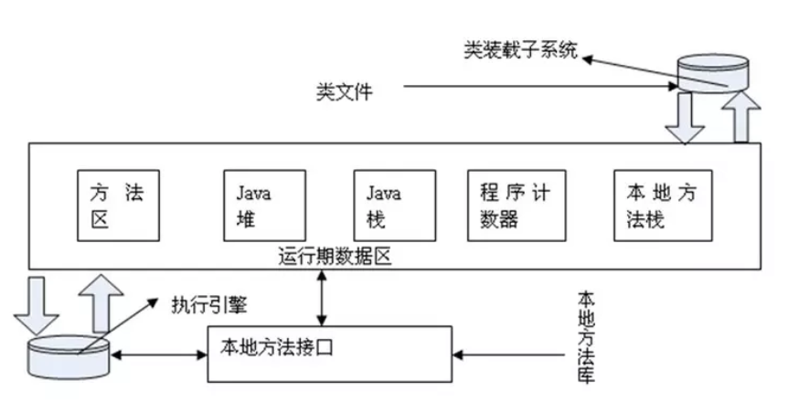

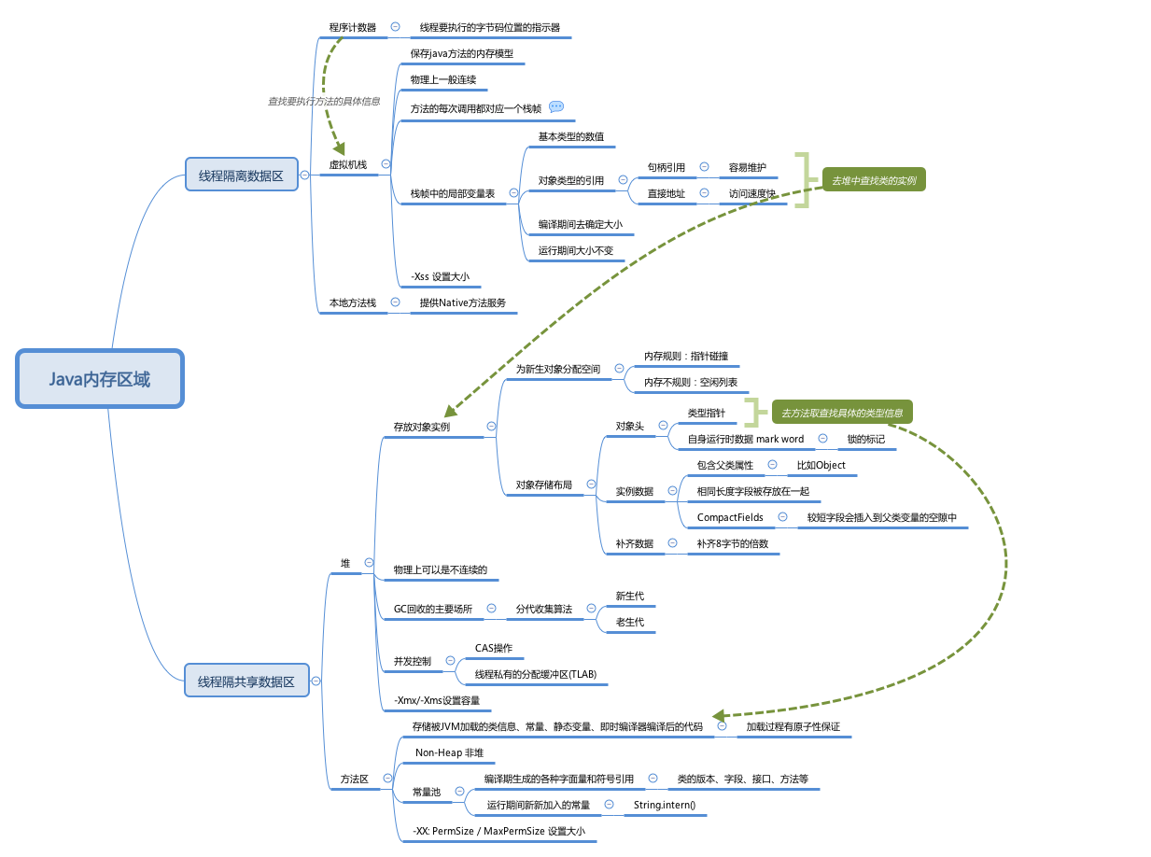
概括地说来，JVM初始运行的时候都会分配好Method Area（方法区）和Heap（堆），而JVM 每遇到一个线程，就为其分配一个Program Counter Register（程序计数器）, VM Stack（虚拟机栈）和Native Method Stack （本地方法栈），当线程终止时，三者（虚拟机栈，本地方法栈和程序计数器）所占用的内存空间也会被释放掉。
每当有线程被创建的时候，JVM就需要为其在内存中分配虚拟机栈和本地方法栈来记录调用方法的内容，分配程序计数器记录指令执行的位置，这样的内存消耗就是创建线程的内存代价。
内存作为有限的资源，如果JVM创建了过多的线程，必然会导致资源的耗尽。因此，使用Executor架构复用线程可以节省内存资源，是十分必要的。
JVM的并发是通过线程切换并分配时间片执行来实现的. 在任何一个时刻, 一个处理器内核只会执行一条线程中的指令。因此, 为了线程切换后能恢复到正确的执行位置, JVM需要先保存被挂起线程的上下文环境：将线程执行位置保存到程序计数器中，将调用方法的信息保存在栈中；同时将待执行线程的程序计数器和栈中的信息写入到处理器中，完成线程的上下文切换。维护线程隔离数据区中的内容在处理器中的导入导出，就是线程切换的性能代价。

对象访问的定位 VS 内存可见性
根据JVM运行时的内存模式，在一个方法中使用某个变量，JVM要现在栈中找到该变量的引用，然后通过引用找到该对象在堆中保存到实例数据，如下图所示：
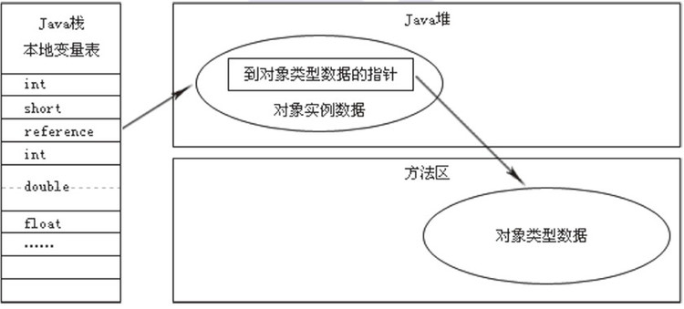

这个过程从单个线程的角度来说，是没有问题的，线程可以找到自己需要的变量，但是得到的变量不一定是最新的，这是由于主存和缓存内容不一致造成的。
JVM不光有内存区域的划分，还有内存模式（JMM）来控制Java线程见的通信，其决定了一个线程的共享变量的写入合适对另一个线程可见。在Java中通过多线程机制使得多个任务同时执行处理，所有的线程共享JVM内存区域主存（main memory），而每个线程又单独的有自己的工作内存，当线程与内存区域进行交互时，数据从主存拷贝到工作内存，进而交由线程处理（操作码+操作数），数据写入时，先被写入到工作缓存中，JMM选择合适的时机将其同步到主存中，以此提高访问效率。
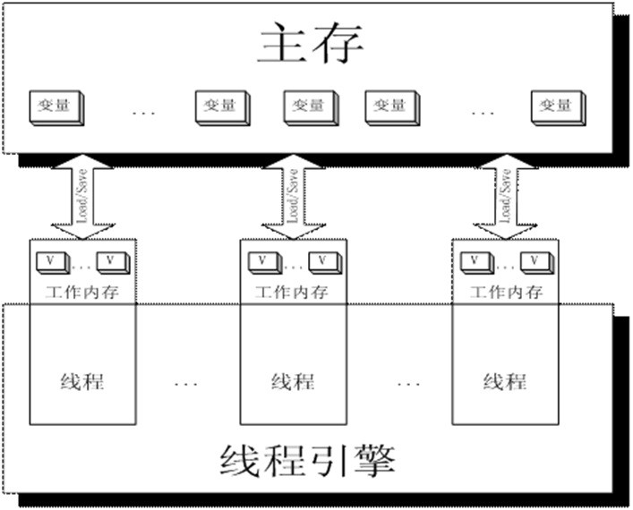
工作缓存其实是一个抽象的概念，Java的内存分区中并没有专门的一块区域叫线程的工作缓存，其实际上是缓存、对读写缓冲区、寄存器以及其他硬件和编译器优化的统称。
因此虚拟栈到Java堆中寻找实例数据和JMM并不矛盾，二者是JVM不通角度的阐述。

对象的创建——静态区域加载的多线程安全性
为了保证多线程安全性，一些必要的操作都需要加锁来保证其原子性和可见性，但是类中静态区的代码是不需要加锁就能保证多线程安全性。这是因为什么呢？
答案在于JVM类加载过程的保护机制。和普通类的实例被分配在Java堆上不同，类的静态属性都保存在方法区，其创建收到类加载过程的影响。
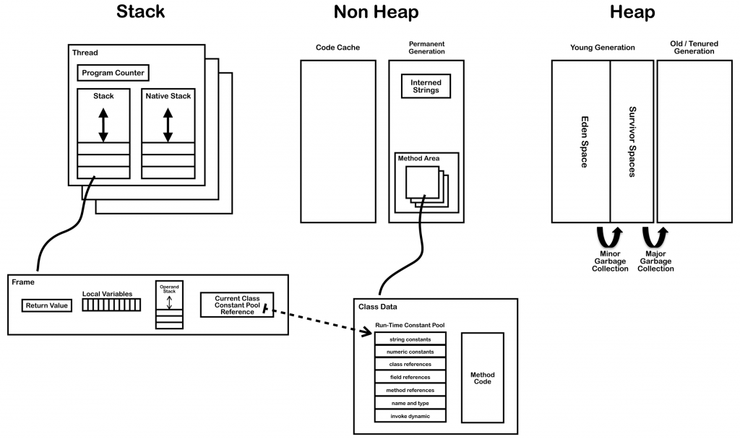

类的加载过程大题分为：加载（Loading），连接（Linking），初始化（Initialization），使用（Using）和卸载（UnLoading）五个步骤。这里和静态属性有关的主要是连接和初始化：在连接步骤的准备阶段，静态属性会分配内存；在初始化步骤，JVM会生成一个特别的方法——<clinit>方法来专门执行静态代码块和静态变量初始化。
<clinit>方法执行的过程中，JVM会对类加锁，保证在多线程环境下，只有一个线程能成功执行<clinit>方法，其他线程都将被拥塞，并且<clinit>方法只能被执行一次，被拥塞的线程被唤醒之后也不会再去执行<clinit>方法。如果类有继承关系，JVM还会保证父类的<clinit>方法将先于子类的<clinit>方法执行。
由此可见，静态代码块的多线程安全性是由JVM为其加锁实现的，这也是延迟初始化占位类模式的安全性基础，详见《从Java内存模型角度理解安全初始化》。

- JVM内存模型，内存区域
自己看总结
https://blog.csdn.net/u014732103/article/details/80241132

JVM的内存区域划分
由于Java程序是交由JVM执行的，所以我们在谈Java内存区域划分的时候事实上是指JVM内存区域划分。在讨论JVM内存区域划分之前，先来看一下Java程序具体执行的过程：
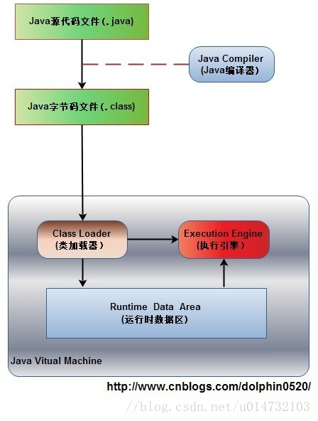
如上图所示，首先Java源代码文件(.java后缀)会被Java编译器编译为字节码文件(.class后缀)，然后由JVM中的类加载器加载各个类的字节码文件，加载完毕之后，交由JVM执行引擎执行。在整个程序执行过程中，JVM会用一段空间来存储程序执行期间需要用到的数据和相关信息，这段空间一般被称作为Runtime Data Area（运行时数据区），也就是我们常说的JVM内存。因此，在Java中我们常常说到的内存管理就是针对这段空间进行管理（如何分配和回收内存空间）。
运行时数据区包括哪几部分？
根据《Java虚拟机规范》的规定，运行时数据区通常包括这几个部分：程序计数器(Program Counter Register)、Java栈(VM Stack)、本地方法栈(Native Method Stack)、方法区(Method Area)、堆(Heap)。
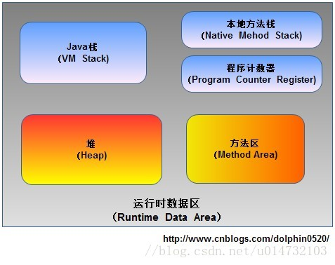

如上图所示，JVM中的运行时数据区应该包括这些部分。在JVM规范中虽然规定了程序在执行期间运行时数据区应该包括这几部分，但是至于具体如何实现并没有做出规定，不同的虚拟机厂商可以有不同的实现方式。

Java内存模型
Java内存模型的目的：屏蔽掉各种硬件和操作系统的内存访问差异，以实现让java程序在各种平台下都能达到一致的内存访问效果。
主要目标：定义程序中各个变量的访问规则，即在虚拟机中将变量存储到内存和从内存中取出变量这样的底层细节。此处的变量与Java变成中所说的变量是有所区别，它包括了实例字段，静态字段和构成数组对象的元素，但不包括局部变量和方法参数。
Java内存模型规定了所有的变量都存储在主内存中。每条线程中还有自己的工作内存，线程的工作内存中保存了被该线程所使用到的变量（这些变量是从主内存中拷贝而来）。线程对变量的所有操作（读取，赋值）都必须在工作内存中进行。不同线程之间也无法直接访问对方工作内存中的变量，线程间变量值的传递均需要通过主内存来完成。
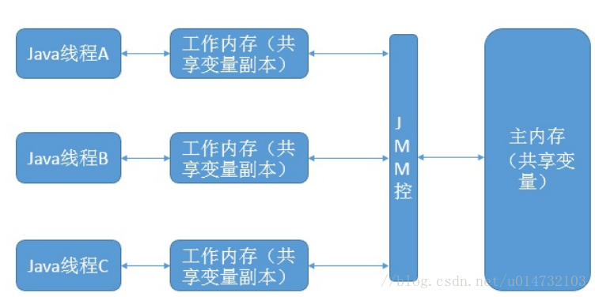
关于主内存与工作内存之间具体的交互协议，即一个变量如何从主内存拷贝到工作内存、如何从工作内存同步回主内存之类的实现细节，Java内存模型中定义了8种操作来完成，并且每种操作都是原子的、不可再分的。

- 类加载机制
自己看总结
https://juejin.im/post/58e5e9360ce4630058492fd5
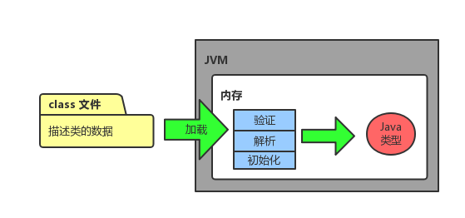
Class 文件被 JVM 加载至 JVM内存，在内存中验证、解析、初始化之后，形成可以被 JVM 直接使用的 Java类型。这就是类加载的简要过程。类的加载过程是在 Java程序运行期间完成，虽然会损耗一部分性能，但是提高了Java语言的灵活性，体现在动态扩展方面，例如：多态（晚期绑定）。

类加载的时机

类的生命周期
类从被加载到虚拟机内存中开始，到卸载出内存为止，它的整个生命周期包括：
- 加载
- 验证
- 准备
- 解析
- 初始化
- 使用
- 卸载
其中，验证、准备和解析三个部分称为连接。解析和初始化的相对顺序不是固定的，当解析在初始化之后执行时，称为动态绑定或者晚期绑定，例如：晚期绑定的多态特性。
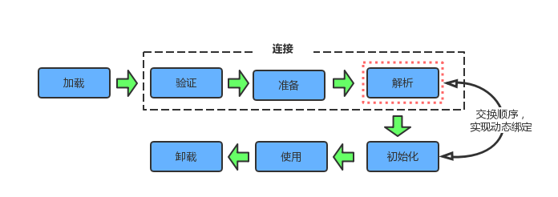

初始化
在 JVM 规范中没有强制约束加载的时机，不过对于初始化，JVM有严格的规范，根据《深刻理解JVM虚拟机》所述，有且只有5种情况必须对类进行初始化，但是我只能理解其中3种：
- 遇到 new、getstatic、putstatic或invokestatic 这4条指令时
如果类没有进行过初始化，则需要先触发其初始化。getstatic指读取一个类的静态字段（被final修饰、已在编译期把结果放入常量池的静态字段除外）；invokestatic指调用一个类的静态方法。
- 使用 java.lang.reflect 包的方法对类进行反射调用的时候
如果类没有进行过初始化，则需要先触发其初始化。
- 派生类
初始化一个派生类的时候，如果发现其父类还没有进行过初始化，则需要先触发其父类
上述三种情况，被称为对一个类进行 主动引用。除此之外的引用类被称为 被动引用，不会触发初始化。

类加载的过程

加载
在家在阶段，虚拟机需要完成以下三件事情：
- 通过一个类的全限定名来获取定义此类的二进制字节流
可以从一个java文件、jsp文件获取class文件，即生成一个对应的class类。
- 将这个字节流所代表的静态存储结构转化为方法区的运行时数据结构
- 在内存中生成一个代表这个类的java.lang.Class对象，作为这个方法区这个类的各种数据的访问入口
加载阶段与连接阶段的部分内容是交叉进行的，加载阶段尚未完成，连接阶段可能已经开始。

验证
验证是连接阶段的第一步，这一阶段的目的是为了确保Class文件中的字节流中包含的信息符合当前虚拟机的要求，并且不会危害虚拟机自身的安全。

准备
准备阶段是正式为类变量（被static修饰的变量）分配内存并设置类变量初始值（0值）的阶段，这些变量所使用的内存都将在方法区中进行分配。
方法区中分配的是静态变量的内存，并为其设置0值，具体的值将在初始化阶段后再赋值。成员变量（实例变量）随对象一起在java堆中分配内存，具体的值也是在初始化阶段后再赋值。
但是如果静态变量被 final 修饰，那么该静态变量在准备阶段就会被赋实际的值。

解析
解析阶段是虚拟机将常量池内的符号引用替换为直接引用的过程。在 JVM（三）——对象的访问定位 中有介绍什么是直接引用。

初始化
初始化阶段是类加载过程的最后一步，在此之前的阶段，基本都是由迅疾主导和控制，在此阶段，才真正开始执行类中定义的 Java 程序代码。
在准备阶段，类变量已经赋过一次初始值（0值），在此阶段，则根据程序员的主观计划去初始化类变量和其他资源。
有一种说法：
初始化阶段是执行类构造器 < clinit>()方法的过程
- 类构造器< clinit>() 方法 与 实例构造器< init>()方法（构造方法） 不同，它不需要显示地调用父类构造器，虚拟机会保证在子类的< clinit>() 方法执行前，父类的< clinit>()方法已经执行完毕。因此在虚拟机中，第一个被执行的< clinit>()方法的类肯定是 java.lang.Object。
- < clinit>() 方法是由编译器自动收集类中的所有类变量的赋值动作和静态语句块（static{}块）中的语句合并产生的。如果没有静态语句块，也没有对类变量的赋值操作，那么编译器可以不生成< clinit>()方法。
- 由于父类的< clinit>()方法先执行，也就意味着父类中定义的静态语句块要优先于子类的变量复制操作。
- 接口中不能使用静态语句块，但是仍然有变量初始化的赋值操作，因为接口与类一样，都会生成< clinit>()方法。但接口与类不同的是，执行接口的< clinit>()方法不需要先执行父接口的< clinit>()方法。只有当父接口中定义的变量使用时，父接口才会初始化。实现类与接口不是继承关系，所以不存在< clinit>()方法执行的先后顺序。
- 在多线程中，虚拟机会保证一个类的< clinit>()方法在被正确地加锁、同步，只会有一个线程去执行这个类的< clinit>()方法，其他线程都需要阻塞等待，知道活动线程执行< clinit>()方法完毕。并且< clinit>()方法只会被执行一次，当其他线程被唤醒后，是不会再进入< clinit>()方法。

- 谈谈对ClassLoader(类加载器)的理解
自己看总结
https://www.cnblogs.com/leefreeman/p/7429112.html
https://blog.csdn.net/LZH984294471/article/details/51721159
我们知道我们编写的java代码，会经过编译器编译成字节码文件（class文件），再把字节码文件装载到JVM中，映射到各个内存区域中，我们的程序就可以在内存中运行了。那么字节码文件是怎样装载到JVM中的呢？中间经过了哪些步骤？常说的双亲委派模式又是怎么回事？本文主要搞清楚这些问题。
类装载流程
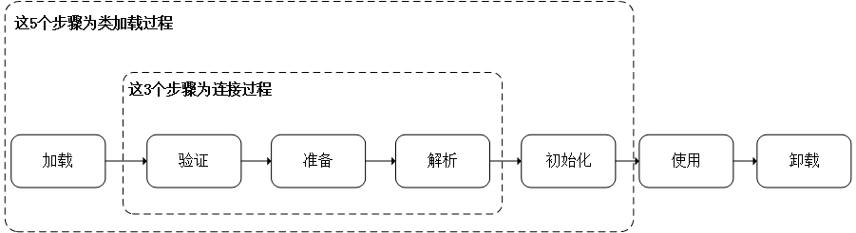
1、加载
加载是类装载的第一步，首先通过class文件的路径读取到二进制流，并解析二进制流将里面的元数据（类型、常量等）载入到方法区，在java堆中生成对应的java.lang.Class对象。
2、连接
连接过程又分为3步，验证、准备、解析
2.1、验证
验证的主要目的就是判断class文件的合法性，比如class文件一定是以0xCAFEBABE开头的，另外对版本号也会做验证，例如如果使用java1.8编译后的class文件要再java1.6虚拟机上运行，因为版本问题就会验证不通过。除此之外还会对元数据、字节码进行验证，具体的验证过程就复杂的多了，可以专门查看相关资料去了解。
2.2、准备
准备过程就是分配内存，给类的一些字段设置初始值，例如：
public static int v=1;
这段代码在准备阶段v的值就会被初始化为0，只有到后面类初始化阶段时才会被设置为1。
但是对于static final（常量），在准备阶段就会被设置成指定的值，例如：
public static final int v=1;
这段代码在准备阶段v的值就是1。
2.3、解析
解析过程就是将符号引用替换为直接引用，例如某个类继承java.lang.object，原来的符号引用记录的是“java.lang.object”这个符号，凭借这个符号并不能找到java.lang.object这个对象在哪里？而直接引用就是要找到java.lang.object所在的内存地址，建立直接引用关系，这样就方便查询到具体对象。
3、初始化
初始化过程，主要包括执行类构造方法、static变量赋值语句，staic{}语句块，需要注意的是如果一个子类进行初始化，那么它会事先初始化其父类，保证父类在子类之前被初始化。所以其实在java中初始化一个类，那么必然是先初始化java.lang.Object，因为所有的java类都继承自java.lang.Object。
说完了类加载过程，我们来介绍一下这个过程当中的主角：类加载器。
类加载器
类加载器ClassLoader，它是一个抽象类，ClassLoader的具体实例负责把java字节码读取到JVM当中，ClassLoader还可以定制以满足不同字节码流的加载方式，比如从网络加载、从文件加载。ClassLoader的负责整个类装载流程中的“加载”阶段。
ClassLoader的重要方法：
1: public Class<?> loadClass(String name) throws ClassNotFoundException
载入并返回一个类。
1: protected final Class<?> defineClass(byte[] b, int off, int len)
定义一个类，该方法不公开被调用。
1: protected Class<?> findClass(String name) throws ClassNotFoundException
查找类，loadClass的回调方法
1: protected final Class<?> findLoadedClass(String name)
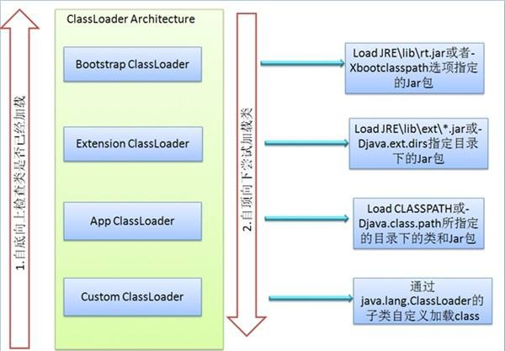
自下向上检查类是否被加载，一般情况下，首先从App ClassLoader中调用findLoadedClass方法查看是否已经加载，如果没有加载，则会交给父类，Extension ClassLoader去查看是否加载，还没加载，则再调用其父类，BootstrapClassLoader查看是否已经加载，如果仍然没有，自顶向下尝试加载类，那么从 Bootstrap ClassLoader到 App ClassLoader依次尝试加载。
值得注意的是即使两个类来源于相同的class文件，如果使用不同的类加载器加载，加载后的对象是完全不同的，这个不同反应在对象的 equals()、isAssignableFrom()、isInstance()等方法的返回结果，也包括了使用 instanceof 关键字对对象所属关系的判定结果。
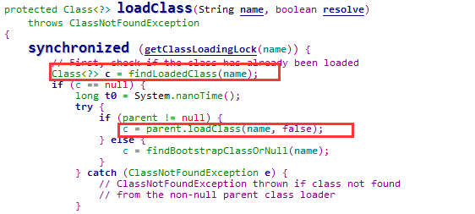
从代码上可以看出，首先查看这个类是否被加载，如果没有则调用父类的loadClass方法，直到BootstrapClassLoader（没有父类），我们把这个过程叫做双亲模式，
双亲模式的问题
顶层ClassLoader，无法加载底层ClassLoader的类
Java框架(rt.jar)如何加载应用的类？
比如：javax.xml.parsers包中定义了xml解析的类接口
Service Provider Interface SPI 位于rt.jar
即接口在启动ClassLoader中。
而SPI的实现类，在AppLoader。
这样就无法用BootstrapClassLoader去加载SPI的实现类。

解决
JDK中提供了一个方法：
1: Thread. setContextClassLoader()
用以解决顶层ClassLoader无法访问底层ClassLoader的类的问题；
基本思想是，在顶层ClassLoader中，传入底层ClassLoader的实例。

双亲模式的破坏
双亲模式是默认的模式，但不是必须这么做；
Tomcat的WebappClassLoader 就会先加载自己的Class，找不到再委托parent；
OSGi的ClassLoader形成网状结构，根据需要自由加载Class。

- 谈谈对动态加载（OSGI）的理解
自己看总结
https://www.cnblogs.com/garfieldcgf/p/6378443.html

什么是OSGi
OSGi（Open Service Gateway Initiative，直译为“开放服务网关”）实际上是一个由OSGi联盟（OSGi Alliance，如图1-1所示）发起的以Java为技术平台的动态模块化规范。
OSGi不只是一门技术，更多的是一种做系统架构的工具和方法论，如果在不适用的场景中使用OSGi，或者在适用的场景中不恰当地使用OSGi，都会使整个系统产生架构级的缺陷。因此，了解什么时候该用OSGi是与学会如何使用OSGi同样重要的事情。

OSGi能让软件开发变得更容易吗

鉴于OSGi本身就具有较高的复杂度，“引入OSGi就能让软件开发变得更容易”无论如何是说不通的，小型系统使用OSGi可能导致开发成本更高。但是这句话又不是完全错误的，随着系统不断发展，在代码量和开发人员都达到一定规模之后，OSGi带来的额外成本就不是主要的关注点了，这时候的主要矛盾是软件规模扩大与复杂度随之膨胀间的矛盾。
代码量越大、涉及人员越多的系统，软件复杂度就会越高，两者成正比关系。这个观点从宏观角度看是正确的，具体到某个系统，良好的架构和设计可以有效减缓这个比率。基于OSGi架构的效率优势在这时候才能体现出来：模块化推动架构师设计出能在一定范围内自治的代码，可以使开发人员只了解当前模块的知识就能高效编码，也有利于代码出现问题时隔断连锁反应。OSGi的依赖描述和约束能力，强制开发人员必须遵循架构约束，这些让开发人员“不自由”的限制，在系统规模变大后会成为开发效率的强大推动力。

OSGi能让系统变得更稳定吗
OSGi会引导程序员开发出可积累可重用的软件。我们无法要求程序刚开发出来就是完全稳定的，但可以在开发过程中尽可能重用已稳定的代码来提升程序质量。
基于OSGi比较容易实现强鲁棒性的系统。普通汽车坏掉一个轮胎就会抛锚，但是飞机在飞行过程中即使坏了其中一个引擎，一般都还能保持正常飞行。对于软件系统来说，如果某一个模块出了问题，能够不波及其他功能的运作，这也是稳定性的一种体现。

OSGi能让系统运行得更快吗
系统引入OSGi的目的可能有很多种，但一般不包括解决性能问题。如果硬要说OSGi对性能有什么好处，大概就是让那些有“系统洁癖”的用户可以组装出为自己定制的系统了。
首先，OSGi是在Java虚拟机之上实现的，它没有要求虚拟机的支持，完全通过Java代码实现模块化，在执行上不可避免地会有一些损耗。
其次，从内存用量来看，OSGi允许不同版本的Package同时存在，这是个优点，但是客观上会占用更多内存。
仅从性能角度来说，OSGi确实会让系统性能略微下降，但是这完全在可接受范围之内。使用OSGi开发时应该考虑到性能的影响，但不应当将其作为是否采用OSGi架构的主要决策依据。

- 内存对象的循环引用及避免（暂时搜不到）

